***PARTICIPACION CIUDADANA***

**Informe de actividades del mes de abril 2025**

**Dir. C. Jaime Guzmán Jiménez**

Asistencia a la capacitación de los foros ciudadanos, basados en el plan de desarrollo municipal.

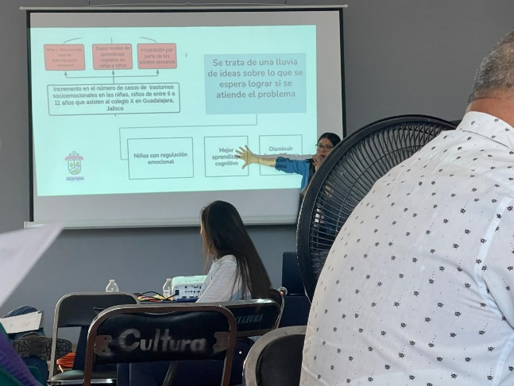 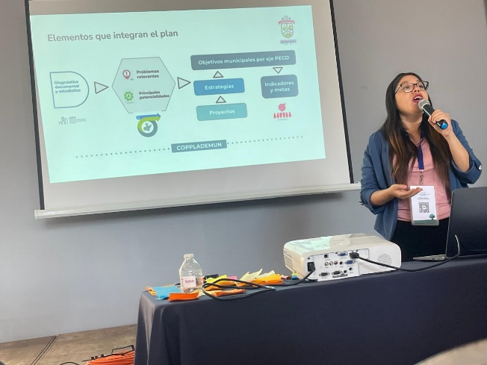

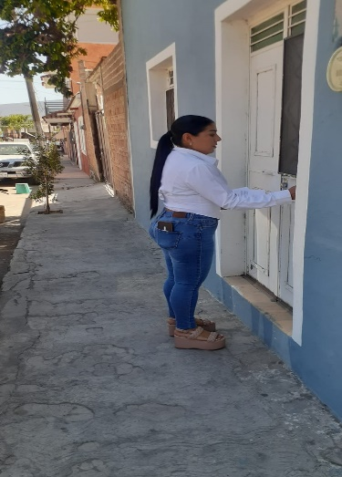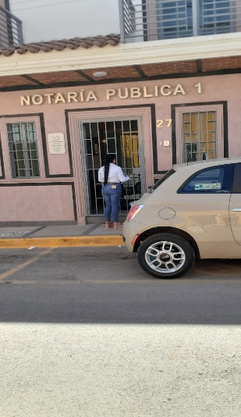Entrega de Avisos de información sobre el cierre de calle Allende en Jocotepec, por trabajos de obras públicas.

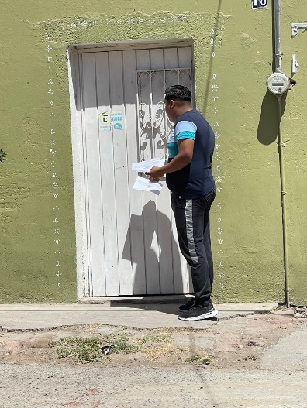

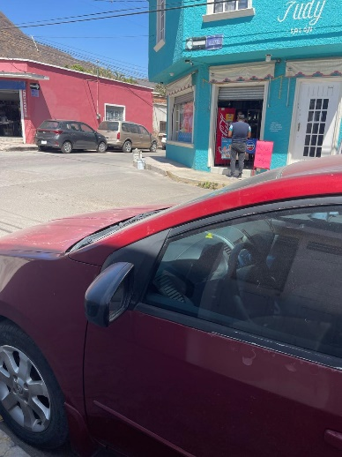

***PARTICIPACION CIUDADANA***

**Informe de actividades del mes de abril 2025**

**Dir. C. Jaime Guzmán Jiménez**

Se lleva a cabo invitación puerta por puerta, en la cabecera municipal la cartelera de cine en tu barrio, con cine+lago, en los lugares o barrios a los que se asistió en este mes de abril

Calle Nicolas bravo Norte en Jocotepec.

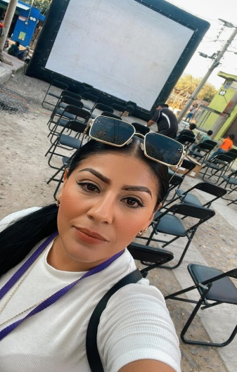

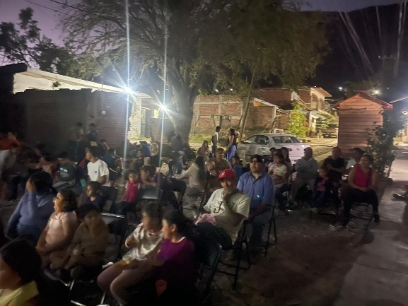

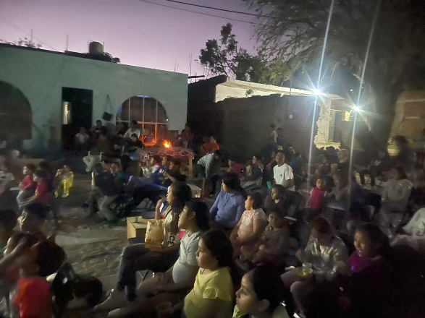

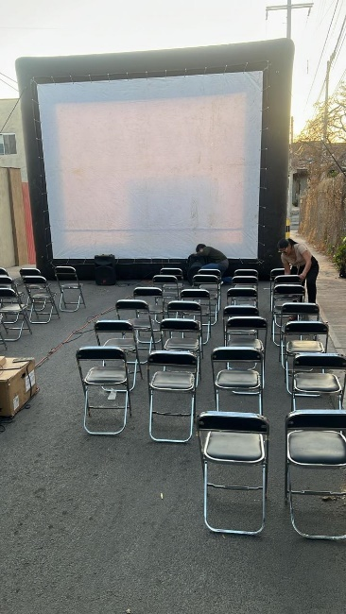Calle Degollado barrio los 11 pueblos en la cabecera municipal.

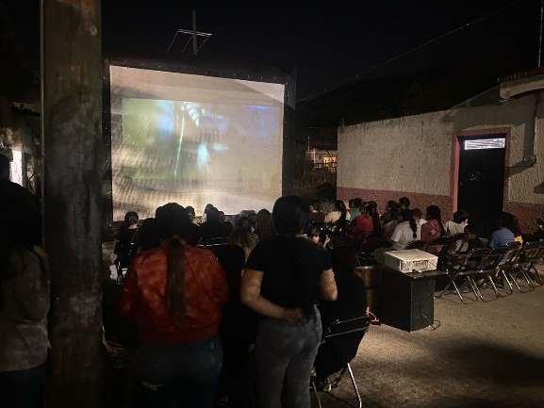 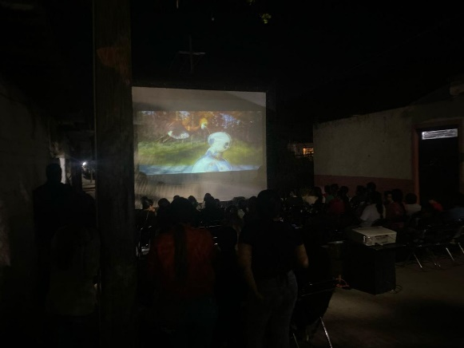

***PARTICIPACION CIUDADANA***

**Informe de actividades del mes de abril 2025**

**Dir. C. Jaime Guzmán Jiménez**

Calle Privada González Ortega en la cabecera municipal.

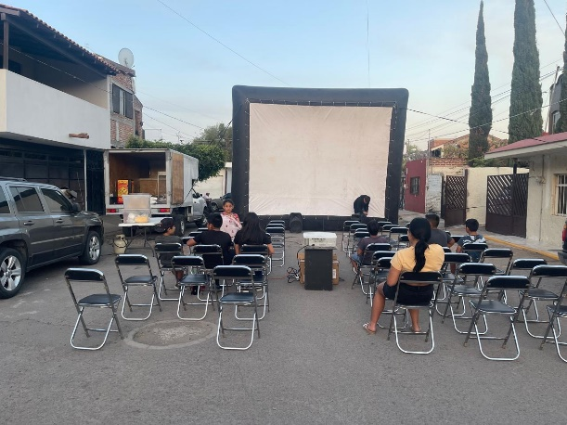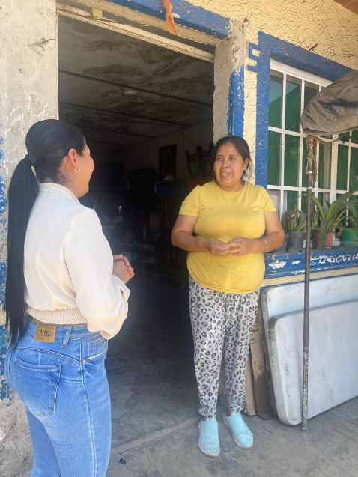

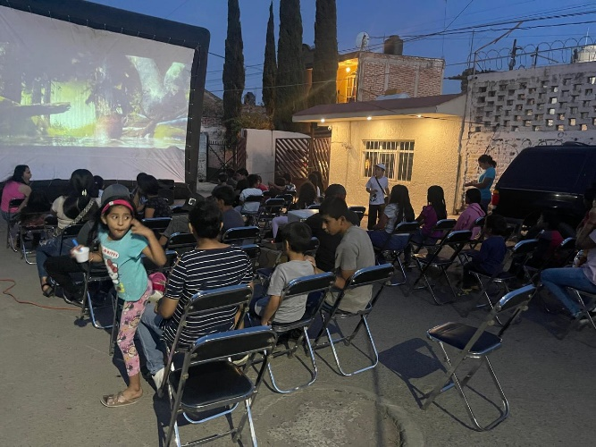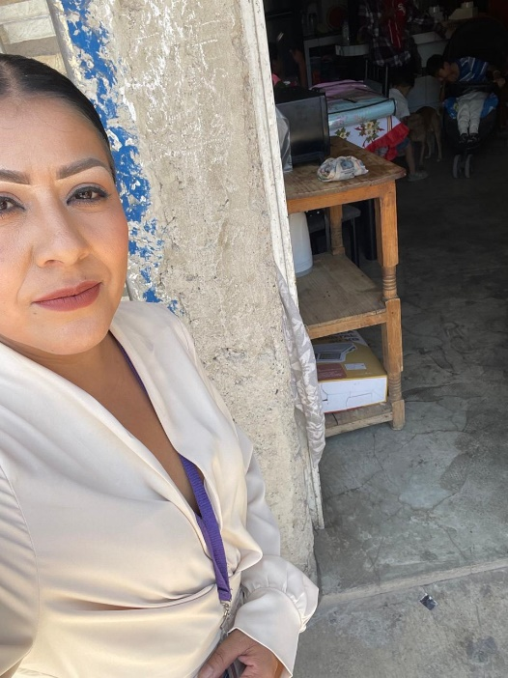

***PARTICIPACION CIUDADANA***

**Informe de actividades del mes de abril 2025**

**Dir. C. Jaime Guzmán Jiménez**

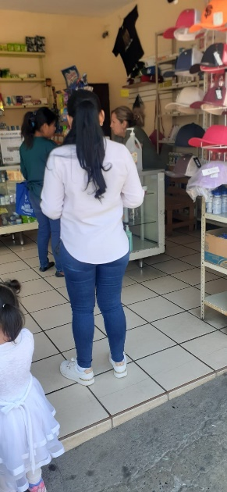Entrega de Avisos de información sobre el cierre de calle Ramón Corona en Jocotepec, por trabajos de obras públicas.

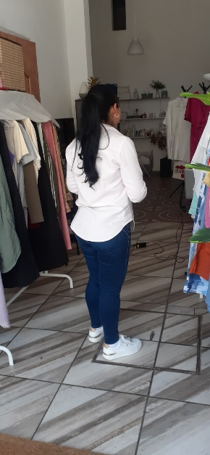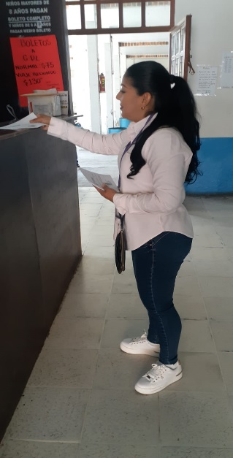

Entrega de Avisos de información sobre el cierre de calle Juárez en Jocotepec, por trabajos de obras públicas.

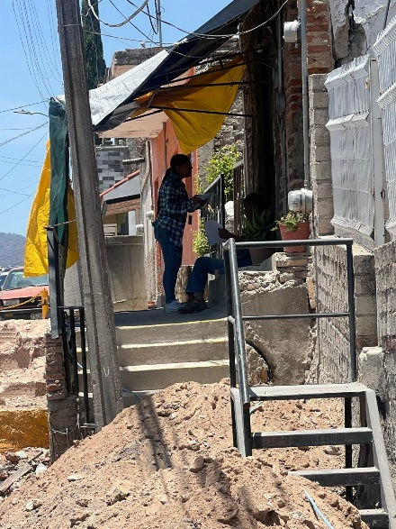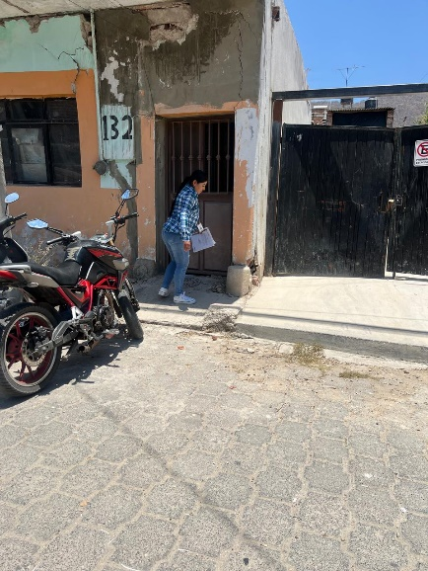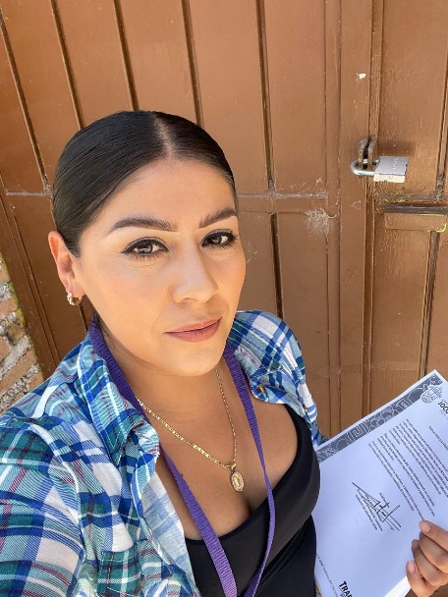

***PARTICIPACION CIUDADANA***

**Informe de actividades del mes de abril 2025**

**Dir. C. Jaime Guzmán Jiménez**

Reunión vecinal en la localidad de San Juan Cósala calle Hidalgo sur, para dar información de obras públicas en esa zona.

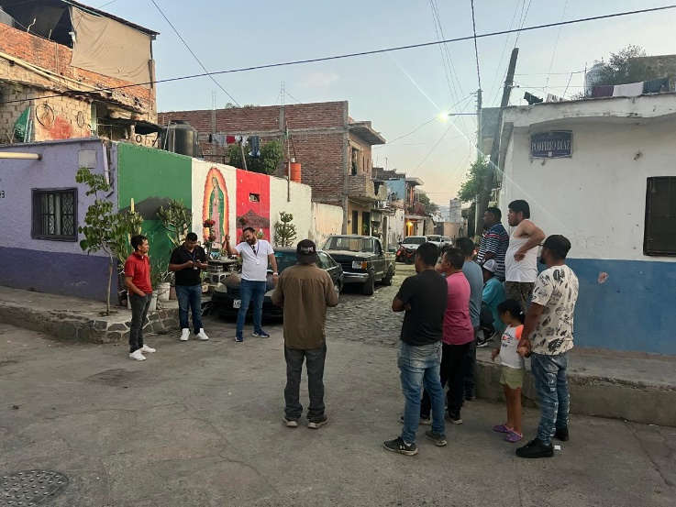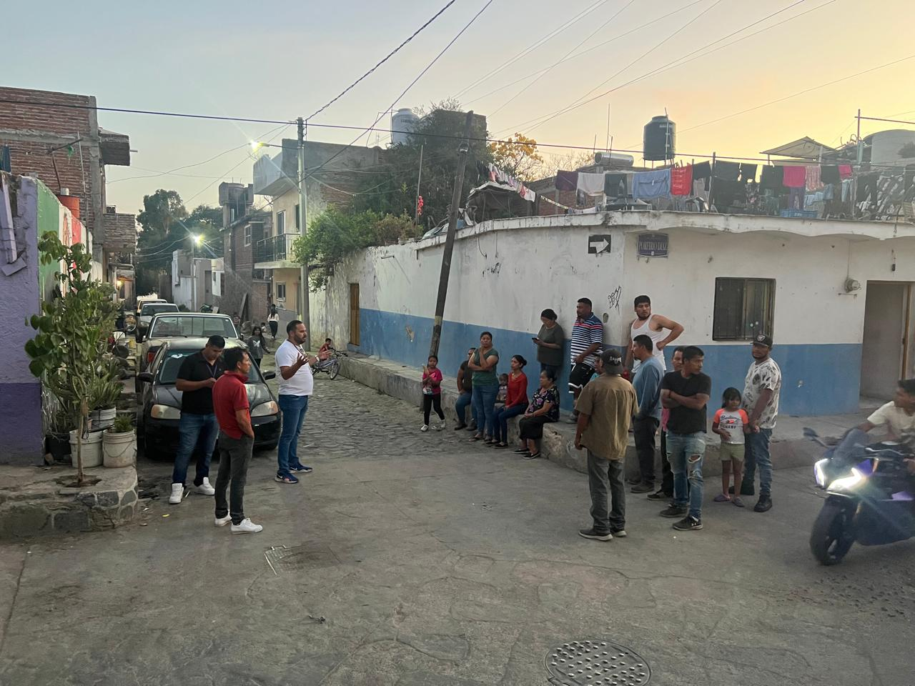

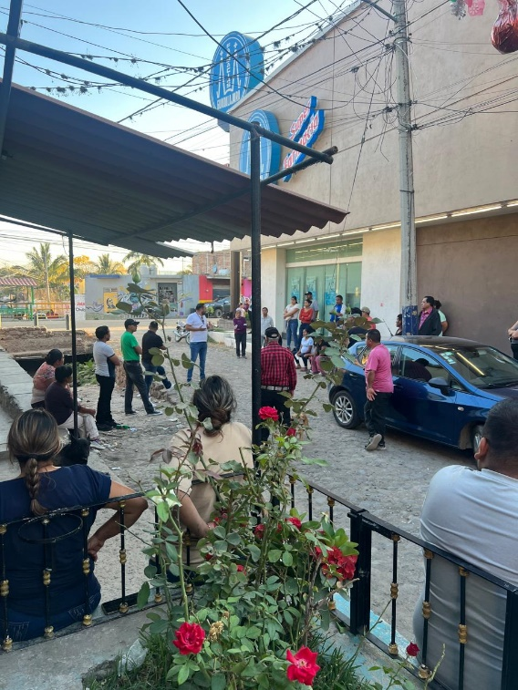Reunión vecinal en la localidad de San Juan Cósala calle Hidalgo norte, para dar información de obras públicas en esa zona.

